Как изменить КТП в СГО
- Зайти в ПЛАНИРОВАНИЕ-Планы уроков
- Выбрать Предмет и класс – Загрузить
- Выберите нужный урок и нажмите РЕДАКТИРОВАНИЕ
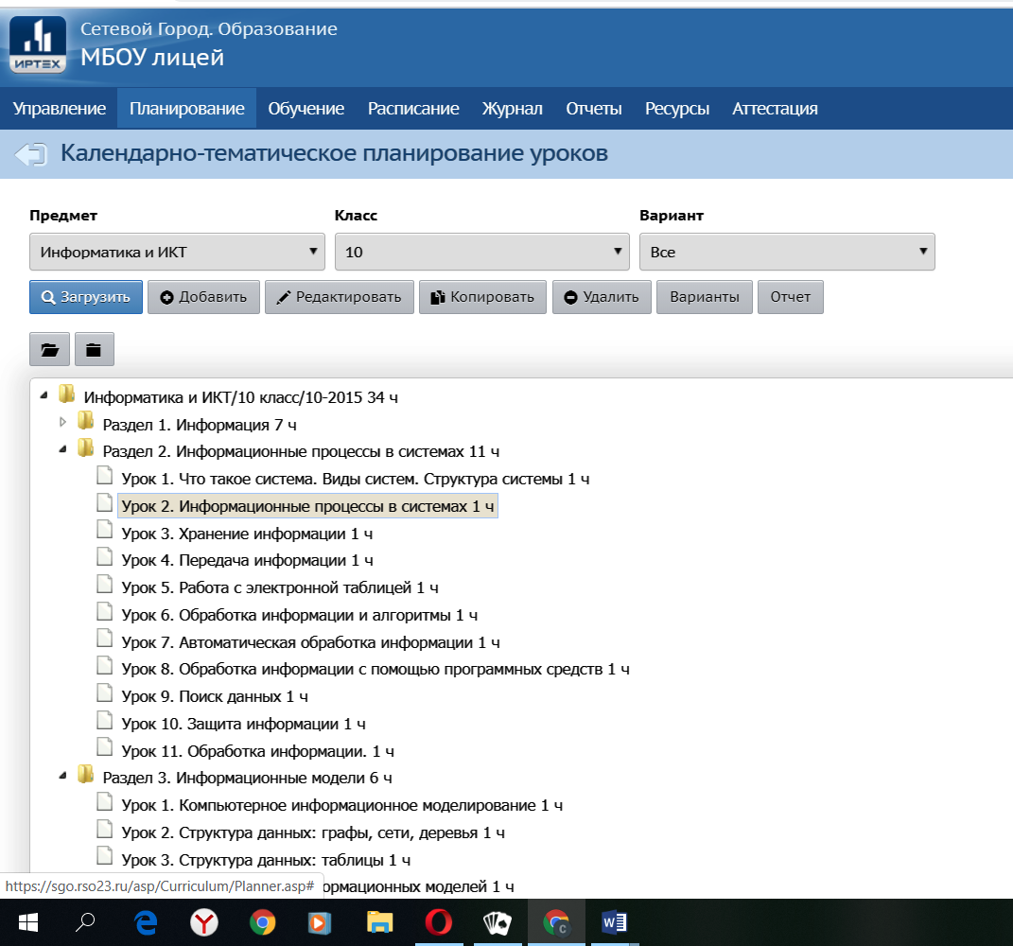
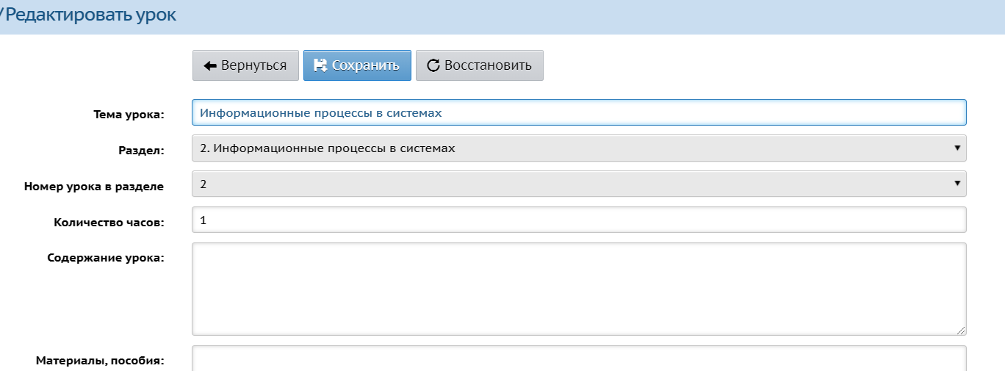
Изменяете тему и сохраняете.
В этом же окне можете прикреплять свои файлы с заданием. (Лучше этот файл сделать либо картинкой, либо в формате pdf. Чтобы не было возможности копировать)
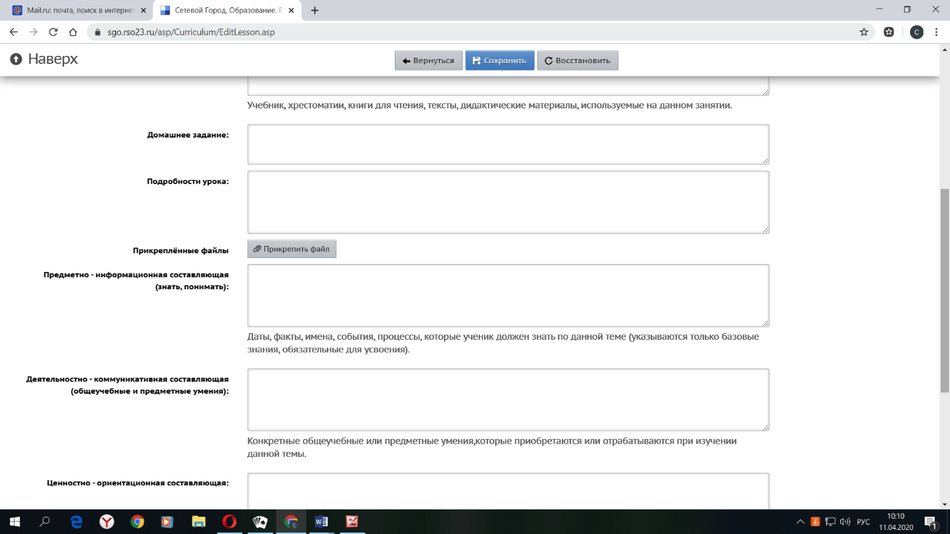
В КТП уроки удалить нельзя.
Получается, что Вы поднимете уроки за две недели, а оставшиеся – придется заменить, например, повторением, т.к. их удалить нельзя.
Заполнение журнала начните с 13 апреля. Я пытался изменить график каникул, но не получается, год уже зафиксирован.

